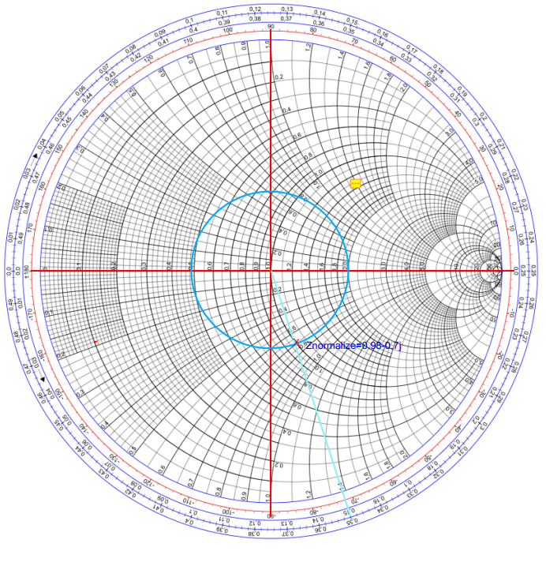

🡺S=2 noktasına teğet olacak şekilde ve merkezi orjin olacak şekilde bir çember çizildi. Ardından 1.15 lambda değeri yük yönüne doğru kaydırılma yapıldı ( saat yönünün tersi yönde).

🡺 Her 0.5 lambda değerinde bir tam tura denk geldiğinden dolayı 0.15 değerini saat yönünün tersinde çevirilirse tam olarak nokta bulunur.

🡺Saat yönünün ters çevirmemizin sebebi 1.15lambda uzaklığında istenilen yük değerine eşit olmasıdır. 0.15lambda yük yönünde kaydırılırsa Znormalize değere ulaşılır

🡺Sol taraf empedansın minimum olduğu taraf (short circuit). Başlangıç tarafı ortadaki çemberin 0 noktasından saat yönünün tersinde 0.15 gidildiğinde ve merkez o noktaya düz bir çizgi çekilirse çizilen çemberde işlem yapılabilir.

🡺Ardından çemberden değerleri okuyarak yazılabilir. Znormalize değerimiz 0.98-0.7j değeri elde ediliyor. Normalize değerini Zo değeriyle çarpılınca da Z değeri elde edilir. Böylece

100(0.98-0.7j) = 98-70j 🡺 Z